IMI HEIMEIER Entleerungsvorrichtung, Anschluss G3/4 drehbar, für 1/2"-Schlauchanschluss

IMI Hydronic Engineering Deutschland

Eigenschaften

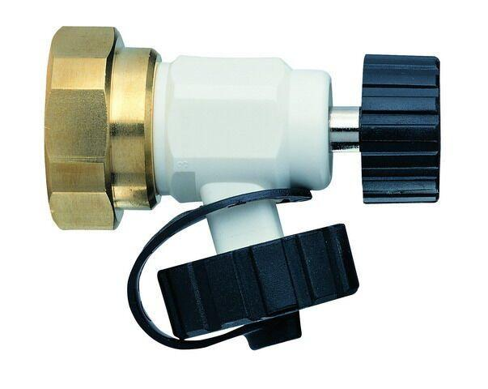

GTIN:

4024052300716

HAN:

0311-00.102

Werkstoff

Bronze

Abschlusselement

Kugel

max. Mediumtemperatur (Dauerbetrieb) (°C)

-153,15